Муниципальное бюджетное дошкольное образовательное учреждение
«Каргасокский детский сад №3»

Картотека фольклорного материала
Автоматизация звука ж

Составила
Учитель-логопед Типсина Н.М.

с. Каргасок – 2022г.
Шутки - чистоговорки

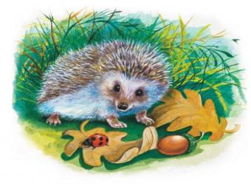  Жа-жа-жа – есть иголки у ежа. | 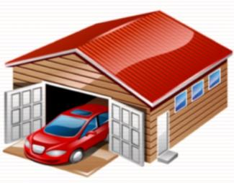  Аж-аж-аж – вот гараж.
  Жо-жо-жо – выйду на лужок. |   Ож-ож-ож – в поле рожь.
  Жу-жу-жу – ленту повяжу. | 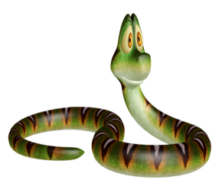  Уж-уж-уж – ползёт уж.
Загадки-добавлялки

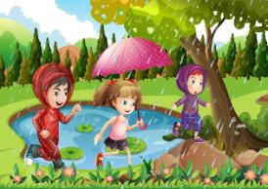  Лейся дождь веселый.  Мы с тобою дружим.  Хорошо нам бегать  В летний день по … (лужам). |   Праздник, праздник у ворот. Кто его встречать пойдет?  Я и верный мой дружок; красный, маленький … (флажок)
  Лежебока рыжий кот  Отлежал себе … (живот). | 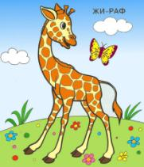  Он ходит, голову задрав,  Не потому что важный граф.  Не потому что гордый нрав,  А потому что он … (жираф)
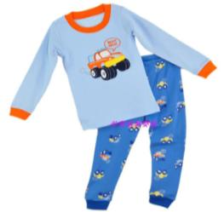  “Нужно спать! – сказала мама.  Вот держи, одень (Пижаму) | 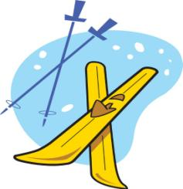  Жёлтый клён. Зима всё ближе.  Покупай скорее (Лыжи)
Стихотворения и скороговорки

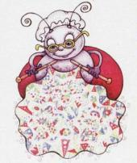  Вяжет жужелица, вяжет,  Кружева из жёлтой пряжи.  Кружева из паутинок  И кружащихся пушинок. | 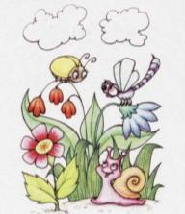  Жук-жучок, жёлтый бочок.  На лужайке не лежи,  Полетай и пожужжи.
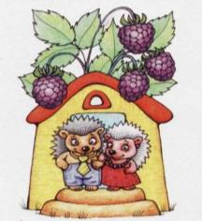  Там, где спеет ежевика,  Жили ёжик и ежиха. | 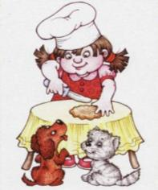  Режу коржик я ножом,  Будем ужинать втроём.

Литература.
- Куликовская Т.А. 40 новых скороговорок. – М., 2008
- Куликовская Т.А. Забавные чистоговорки. – М., 1999
- Мазнин И.А. 500 скороговорок, пословиц, поговорок. M.: Сфера, 2010
- Сухин И.Г. Весёлые скороговорки для «непослушных» звуков. - Ярославль: Академия развития, 2002

Электронные ресурсы:
- https://yandex.ru/images/search?text=картинки%20для%20дошкольников&lr=21675
- https://yandex.ru/images/search?text=картинки%20для%20детей&lr=21675
- https://vk.com/wall-47793885_341
- https://nsportal.ru/detskiy-sad/logopediya/2013/11/21/leksicheskiy-material-dlya-avtomatizatsii-zvukov-i-vvedenii-ikh-v
- https://www.maam.ru/detskijsad/kartoteka-zagadok-dobavljalok-na-shipjaschie-zvukish-zh.html
- https://vse-skorogovorki.ru/na-bukvu-zh/

